Лабораторная работа № 1 (ПВ, ДС)
ДИКОРАСТУЩИЕ ЛЕКАРСТВЕННЫЕ РАСТЕНИЯ
Дикорастущие лекарственные растения, у которых в качестве сырья
используются корни
У аира болотного, алтея лекарственного, валерианы лекарственной, девясила высокого, диоскорея кавказской, дягиля лекарственного, кровохлебки лекарственной, лапчатки прямостоячей, пиона уклоняющегося, родиолы розовой ревеня тангутского и солодки голой как лекарственное сырье используют корни и корневища.

Аир болотный – Acorus calamus L. (семейство Ароидные)

Родиной аира болотного считают Индию, Китай, Восточную и Южную Азию. В Россию его завезли татары во времена татаро-монгольского нашествия: по легенде, они возили с собой корневище аира, как общеукрепляющее и обеззараживающее воду средство. Отсюда и название - татарское зелье.
Ботаническая характеристика. Многолетнее травянистое растение.
Корневище мощное, мясистое, членистое, длиной 50 см. Стебель прямой, до 1 м высотой, с одной стороны желобоватый, с другой — с острым ребром. Листья отходят от корневища, линейно-мечевидные, двурядные. Цветочная стрелка аира трехгранная, с желобком и толстым отклоненным соцветием-початком (рис. 1), который подперт шпорцем мечевидной формы. Цветки мелкие, зеленовато-желтые. В условиях нашей страны плоды не созревают, вследствие чего растение размножается вегетативным путем - корневищами.  Распространение: Европа, Средняя Азия, Сибирь и Дальний Восток. Растет в тихих заводях, по берегам рек, возле прудов, озер, на заболоченных лугах.  Химический состав. Корневища растения содержат до 48% эфирного масла, горький гликозид акорин, аскорбиновую кислоту, | 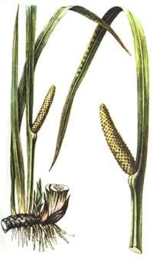
 | Рис. 1. Аир болотный
дубильные вещества, камедь, смолы, фитонциды, алкалоид каламин, крахмал и другие вещества.
Фармакологическое действие. Обладает противомикробными и противовоспалительными свойствами, снимает спазмы, является ранозаживляющим средством.

Алтей лекарственный - Althaea officinalis L. (семейство Мальвовые)
Ботаническая характеристика. Многолетнее травянистое растение с ветвистым, высотой до 1,5 м стеблем и толстым, ветвистым корневищем
буровато-желтого цвета (рис. 2). Листья серовато-зеленые, мягкоопушенные, очередные, нижние — трех-, пятилопастные, верхние — яйцевидные. Цветы бледно-розовые. Плод — плоская, дисковидная дробная многосемянка, состоящая из 15—25 желтовато-серых односемянных плодиков (семянок), которые содержат темно-бурые почковидные семена.  Распространение: Украина, Беларусь, Кавказ, Поволжье, Средняя Азия, Восточная и Западная Сибирь. Растет на лугах, преимущественно солонцеватых и солончаковых, в поймах рек, среди зарослей кустарников, по берегам озер, оросительных каналов, на степных западинах. | 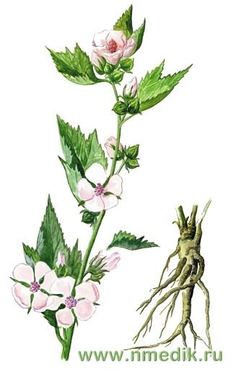
 | Рис. 2. Алтей лекарственный
Химический состав. Корень содержит до 35% слизи, около 37— крахмала, до 10,2% сахарозы, жирные масла.
Фармакологическое действие - противовоспалительное, обволакивающее и отхаркивающее.

Валериана лекарственная - Valeriana officinalis L.
(семейство Валериановые)
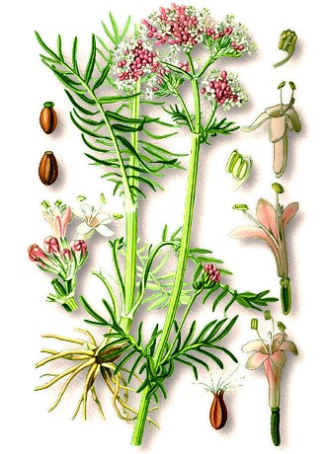 | Ботаническая характеристика. Многолетнее травянистое растение высотой до 2 м. Корневище короткое (длиной до 3 см), толстое (диаметром до 2 см), густо усаженное многочисленными шнуровидными, светло-бурыми корнями. Корневище и корни имеют сильный специфический запах и сладковато-горьковатый вкус. Стебель прямой, стоячий, ребристый, полый, вверху разветвленный. В первый год жизни образует только розеточные листья. Листья супротивные, непарноперисторассеченные, ланцетные, по краю крупнозубчатые, зацветает на втором году жизни. Цветки
Рис. 3. Валериана лекарственная
нижние - черешковые, верхние - сидячие. Растение мелкие, бледно-розовые, душистые, собраны в верхушечное щитковидное или щитковидно-метельчатое соцветие (рис. 3). Плод - продолговато-яйцевидная семянка с перистым хохолком.
Распространение: почти вся территория СНГ, за исключением Крайнего Севера, Сибири и пустынных районов Средней Азии. Растет на сырых и заболоченных лугах, по окраинам болот, в сырых изреженных лесах, в поймах рек, по кустарникам.
Химический состав: 3-3,5% эфирного масла, изовалериановая кислота, алкалоиды хатинин и валерин, валерозиды (гликозидные соединения), валепатриаты, дубильные вещества, смолы.
Фармакологическое действие. Валериана оказывает седативное, транквилизирующее действие на центральную нервную систему, регулирует сердечную деятельность, обладает спазмолитическими и желчегонными свойствами, усиливает секрецию железистого аппарата желудочно-кишечного тракта.

Девясил высокий – Inula helenium L. (семейство Астровые)

Ботаническая характеристика. Многолетнее травянистое растение. Корневище узловатое, мясистое, толстое с многочисленными отходящими корнями (рис. 4). Стебли прямые, опушенные короткими густыми белыми волосками. Листья крупные, очередные, неравномерно зубчато-пильчатые, сверху слегка морщинистые, снизу бархатистые, серовойлочные. Прикорневые листья черешковые, эллиптические, иногда удлиненно-яйцевидные, нижние – коротко-черешковые, верхние – сидячие с сердцевидным основанием, охватывающие стебель. Цветки собраны в соцветия – корзинки. Краевые – язычковые, золотисто- желтые, средние – трубчатые. Обертка с многочисленными черепитчатыми листоч | 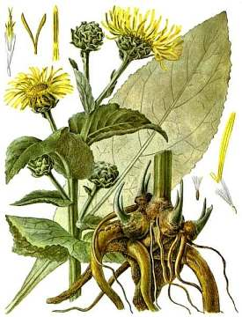
 | Рис. 4. Девясил высокий
ками. Плод – бурая четырехгранная семянка с хохолком.
Распространение: Кавказ, Крым, Средняя Азия, степная и лесостепная зоны европейской части стран СНГ, Урал и Западная Сибирь. Растёт по берегам рек, озёр, по влажным лугам, среди кустарников, в лиственных лесах и сосновых борах.
Химический состав. В корнях девясила содержится до 40% инулина, смолы, пектины, воска, алкалоиды и эфирное масло, в состав которого входят до 60 компонентов.
Фармакологическое действие - отхаркивающее, мочегонное, антимикробное, противоглистное.
Диоскорея кавказская- Dioscorea caucasica Lypaky
(семейство Диоскорейные)
Ботаническая характеристика. Многолетняя травянистая лиана дли ной 2–3 метра с толстым горизонтальным корневищем. Нижние листья мутовчатые, сердцевидноовальные, верхние очередные или супротивные, черешковые, заостренные, край слегка выемчатый, с 9—13 дуговидными жилками. Цветки зеленоватые, мелкие, однополые, собраны в кисти. Плод — трехгранная трехгнездная коробочка с тремя перепончатыми крыльями (рис. 5).
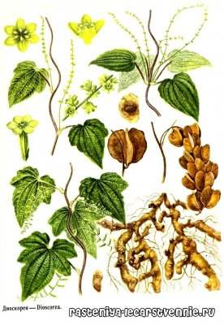 | Распространение. Эндемичное растение Абхазии и Адлерского района Краснодарского края РФ. Растет в дубовых лесах и среди кустарников на высоте 400—1000 м. Занесено в Красную книгу России. Проводятся работы по введению ее в культуру.  Химический состав. Корневища содержат до 25 % сапонинов. Наиболее значимые из них – диосцин, протодиосцин, протограциллин.  Фармакологическое действие. Сапонины диоскореи тормозят развитие атеросклероза, уменьшают содержание холестерина в крови, понижают артериальное давление, стимулируют
Рис. 5. Диоскорея кавказская
моторную и секреторную деятельность желудочно-кишечного тракта, активизируют секрецию желчи печенью и ее антитоксическую функцию.

Кровохлебка лекарственная – Sanguisórba officinális L.
(семейство Розоцветные)
Ботаническая характеристика. Многолетнее травянистое растение, высотой до 1 м. Корневище толстое, деревянистое, горизонтальное, до 12 см длины с длинными тонкими корнями. Стебель полый, ребристый, прямой, в верхней части ветвистый. Прикорневые листья крупные, на длинных черешках, непарноперистые, со многими продолговатыми пильчатыми листочками. Верхние стеблевые листья более мелкие, сидячие. Цветки мелкие, темно-красные, обоеполые. Собраны в овальные или овально-цилиндрические колосовидные соцветия, сидящие на длинных цветоносах на концах ветвей (рис. 6). Растение зацветает на 4-5-м году жизни. Плод - сухой односеменной орешек коричневого цвета.
Распространение: повсеместно в Западной и Восточной Сибири, на Дальнем Востоке, Урале; в европейской части СНГ - значительно реже. Растет на лугах.  Химический состав. Корневища и корни кровохлебки лекарственной содержат дубильные вещества (до 40%), галловую и эллаговую кислоты, крахмал (около 30%), сапонины, красящие вещества, эфирное масло (1,8%), флавоноиды.  Фармакологическое действие: вяжущее, противовоспалительное и кровоостанавливающее. | 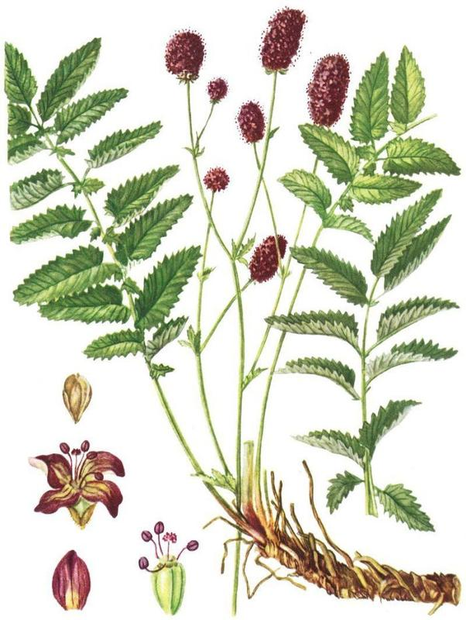
 | Рис. 6. Кровохлебка лекарственная

Лапчатка прямостоячая - Potentílla erécta L.
(семейство Розоцветные)
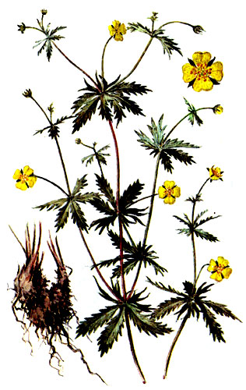 | Ботаническое описание. Многолетнее растение с мощным, неравномерно утолщенным корневищем (рис. 7). Сразу после срезания или разламывания оно белое, но очень скоро становится интенсивно-красным. От корневища отходят многочисленные вильчато-разветвленные стебли, прямые или приподнимающиеся, 10-40 см в высоту. Стеблевые листья пальчатосложные, сидячие или с очень коротким черешком. На концах стеблей одиночные желтые цветки с 4 лепестками. Плод - многоорешек, распадающийся при созревании на отдельные гладкие или морщинистые орешки.
Рис. 7. Лапчатка
прямостоячая
Распространение: Европа, Урал, Западная Сибирь, Кавказ. Растет в лесах, на полянах, прогалинах, лесных опушках, просеках, вырубках, пастбищах, окраинах болот, вдоль ручьев и рек.
Химический состав. В корневищах обнаружены дубильные вещества до 31 %, органические кислоты, эфирное масло, фенолы, высшие жирные кислоты: стеариновая, олеиновая, линолевая, линоленовая.
Фармакологическое действие: противовоспалительное, кровоостанавливающее, вяжущее, общеукрепляющее и бактерицидное.

Пион уклоняющийся – Peonia anomala L. (семейство Пиониевые)
Ботаническая характеристика. Многолетнее травянистое растение
высотой 60-100 см, с клубневидным ветвистым корнем (рис. 9). Корень снаружи коричневый, внутри белый, с сильным запахом и сладким вкусом. Листья крупные, глубокорассеченные. Цветы пурпурно-розовые, крупные. Плоды – 3-5-звездчатые листовки, в которых находятся блестящие крупные семена черного цвета  Распространение: Сибирь, Европа. Редкий исчезающий вид, включен в Красную книгу России. Растет в негустых хвойных и лиственных лесах, на высокотравных и таежных лугах, на опушках и лесных полянах, в березовых перелесках.  Химический состав: эфирное масло, | 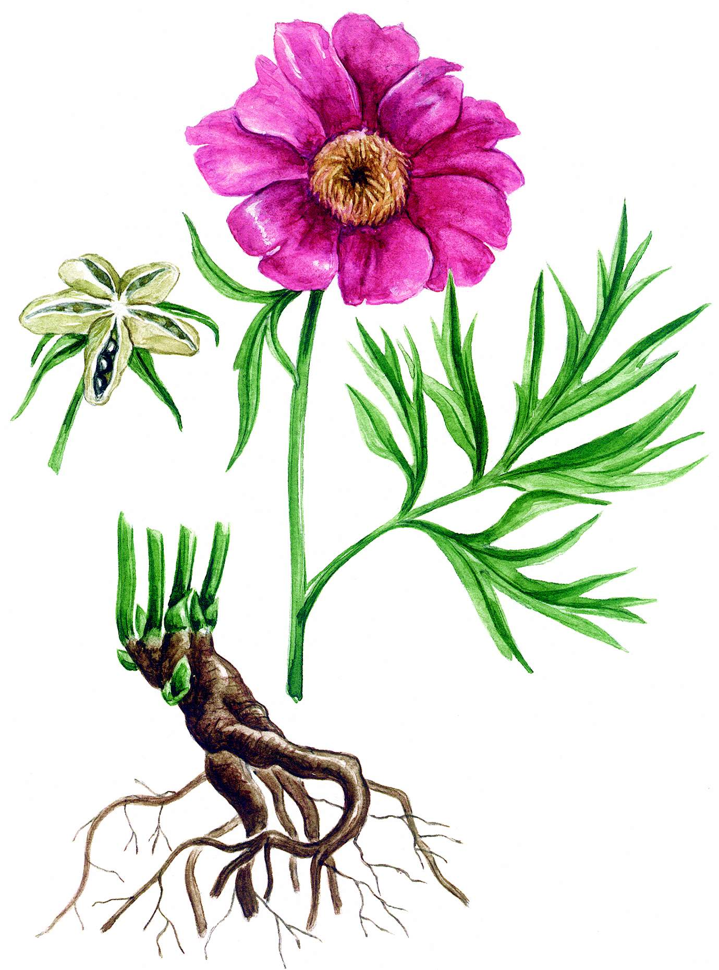
 | Рис. 8. Пион уклоняющийся
салициловая и бензойная кислоты, крахмал, гликозид салицил, сахар, дубильные вещества, микроэлементы.
Фармакологическое действие: успокаивающее, противосудорожное.

Родиола розовая - Rhodiola rosea L. (семейство Толстянковые)
Ботаническая характеристика. Многолетнее растение с толстым коротким прямым корнем, от которого отходят несколько тонких корней
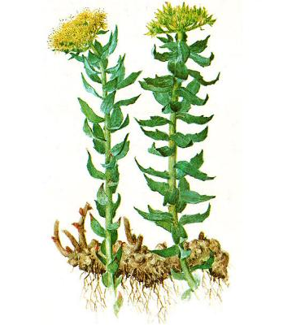 | (рис. 9). Снаружи корневище и корни буроватые со слабым перламутровым блеском, на изломе белые, а при сушке поверхность излома становится розовой. Стеблей несколько, иногда они прямостоячие, не ветвистые, высотой до 30—60 см и 4—6 мм в диаметре. Листья сидячие, зеленые, продолговато-яйцевидные или эллиптические, мясистые, цельнокрайные. Цветки однополые, мелкие, желтые, четырехчленные, собраны в густые щитковидные соцветия на верхушке стебля. Женские и мужские цветки располагаются на разных особях. Плоды — листовки.
Рис. 9. Родиола розовая
Распространение: Западная и Восточная Сибирь, Дальний Восток. Растет в долинах ручьев и рек, влажных высокогорных лугах среди лиственничного и кедрово-лиственничного редколесья, в зарослях субальпийских кустарников, около ключей и озер.
Химический состав: фенольные гликозиды, тирозол, дубильные вещества, эфирное масло, белки, жиры, значительное количество сахаров и марганца, органические кислоты (галловая, щавелевая, яблочная, янтарная и лимонная), флавоноиды, стерины и другие вещества.
Фармакологическое действие. Тонизирующее и противолихорадочное средство, при нервных и желудочно-кишечных заболеваниях; адаптогенное.

Ревень тангутский - Rheum palmatum L. (семейство Гречишные)
Ботаническая характеристика. Крупное многолетнее травянистое растение с мощной корневой системой, состоящей из укороченного корневища и отходящих от него в разные стороны крупных мясистых корней. Стебли прямые, цилиндрические, маловетвистые, с красноватыми пятнышками и полосками, высотой 150—250 см (рис. 10). Прикорневые листья крупные, на толстых мясистых черешках, стеблевые — очередные, яйцевидные. В первый год жизни ревень образует розетку из пяти — семи прикорневых пальчатолопастных листьев. Цветет обычно на третьем году жизни. Цветки двуполые, правильные, в многоцветковых метельчатых соцветиях. Околоцветник простой, венчиковидный, шестираздельный, беловато-розовый или красный. Плод — трехгранный широкрылый коричневато-красный орешек.
Распространение. Родина ревеня тангутского – горные леса центрального Китая, откуда он был привезен в Россию Н.М.Пржевальским. Промышленные плантации его имеются в Московской, Воронежской, Новосибирской и Кировской областях, в Беларуси и на Украине.  Химический состав: таногликозиды и антрагликозиды.  Фармакологическое действие: в малых дозах - горечь, усиливающая отделение пищеварительных соков, увеличивающая аппетит и улучшающая пищеварение; в средних дозах – вяжущее; в больших дозах - слабительное. | 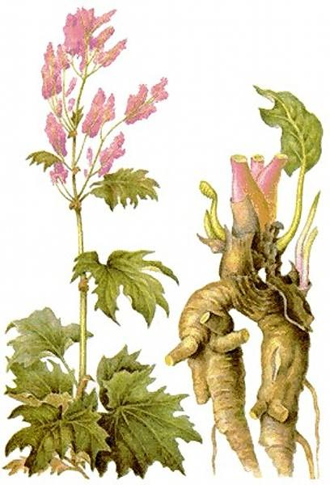
 | Рис. 10. Ревень тангутский

Солодка голая - Glycyrrhiza glabra L. (семейство Бобовые)
Ботаническая характеристика. Многолетнее травянистое растение, высотой до 1 - 1,5 м. Имеет развитую корневую систему с главным корнем, боковыми и придаточными корнями. Непарноперистые листья состоят из 9-17 листочков овально-сердцевидной формы с короткими остроконечиями. Цветки собраны в пазушные кисти, венчик блед- но-фиолетовый (рис. 11). Плод - удлиненный, слегка изогнутый голый боб бурого цвета с 2-6 семенами. Семена почковидные, блестящие, зеленовато-серые или буроватые.
Распространение: Средняя Азия, нижнее течение Дона, Волги и побережье Азовского моря, Северный Кавказ, Восточное Закавказье, юго-восток Европы. Образует большие заросли по солонцеватым степям и берегам степных рек, на песках, а также встречается как злостный сорняк на полях степной и полупустынной зоны.
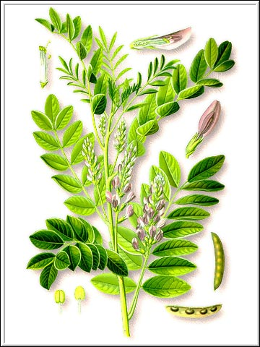 | Химический состав. Корни и корневища солодки голой содержат до 23% сапонина - глицирризина, придающего им приторно-сладкий вкус, около 30 флавоноидов, моно- и дисахариды (до 20%), крахмал (до 34%), пектины (до 6%), смолы (до 40%), горькие вещества (до 4%), фенолкарбоновые кислоты (салициловую, синаповую, феруловую) и их производные (ацетат салициловой кислоты); кумарины (до 2,6%), дубильные вещества (до 14%), алкалоиды, эфирное масло (до 0,03%), органические кислоты - до 4,6% (винную, лимонную, яблочную, фумаровую).  Фармакологическое действие: обволакивающее, отхаркивающее и легкое
Рис. 11. Солодка голая
слабительное.

Дикорастущие лекарственные растения, у которых в качестве сырья
используются листья
У красавки белладонны, белены черной, дурмана обыкновенного, земляники лесной, крапивы двудомной, ландыша майского, мать-и-мачехи, наперстянки шерстистой и пурпурной, омелы белой, полыни горькой, скумпии и шалфея лекарственного в качестве сырья используют листья.

Красавка белладонна - Atropa belladonna L.

(семейство Пасленовые)
Ботаническая характеристика. Многолетнее травянистое растение высотой до 2 м. Корневище цилиндрическое, толстое, до 8 см в диаметре, многоглавое, с многочисленными массивными ветвистыми корнями. Стебель прямой, ветвящийся, зеленый, иногда с фиолетовым оттенком, в верхней части железисто-опушенный. Листья яйцевидные, заостренные, голые, цельнокрайние, темно-зеленые. Верхние листья значительно мельче нижних, расположены попарно, нижние очередные. Цветки крупные (2-3 см) с буро-
фиолетовым пли грязно-пурпурным венчиком (изнутри буроватым или желтым с фиолетовыми жилками), одиночные, пониклые, выходящие из пазух листьев (рис. 12). Плод - слегка при - плюснутая, двухгнездная, многосемейная, черная, блестящая, сочная ягода, размером и формой напоминающая шишку, сладкая на вкус. Сок ягод - темно-фиолетовый. Семена до 1 мм длины, почковидные пли слегка угловатые, округлые, плоские или с ямчатой поверхностью, многочисленные, черные.  Распространение: в диком виде встречается в горах в Крыму, на Кавказе, в Карпатах. Растет единичными | 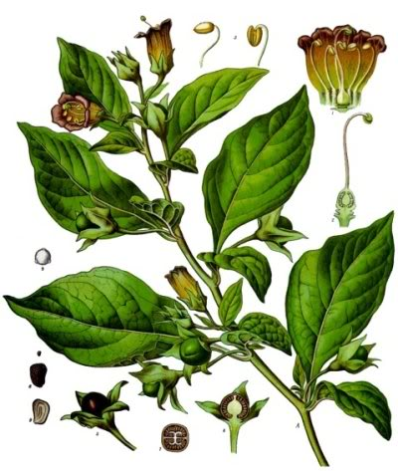
 | Рис. 12. Красавка белладонна
экземплярами или небольшими зарослями на лесных опушках, полянах, по окраинам дорог, вдоль речек на высоте200-1000 м и более. Белладонна включена в Красную книгуРоссии. Культивируется как лекарственное.
Химический состав: алкалоиды атропин, гиосциамин, скополамин.
Фармакологическое действие белладонны определяется атропином, который обладает выраженными нейрогенными и спазмолитическими свойствами.

Белена черная - Hyoscуamus niger L. (семейство Пасленовые)
Ботаническая характеристика. Двулетнее озимое, реже однолетнее растение с толстым, мясистым, стержневым корнем. Растение покрыто мягкими, клейкими, железистыми волосками. Стебель прямой, разветвленный, до 115 см высоты. Листья очередные, серовато-зеленые, снизу более светлые, выемчато-перисто-надрезные, нижние на черешках, стеблевые и верхние - сидячие. Цветки довольно крупные - длиной 2-3 см, соцветие – завиток. Венчик широковоронковидный, слегка неправильный, грязно-желтовато-белова-тый, с фиолетовой сетью жилок (рис. 13). Плод – кувшиновидная двухгнездная коро- | 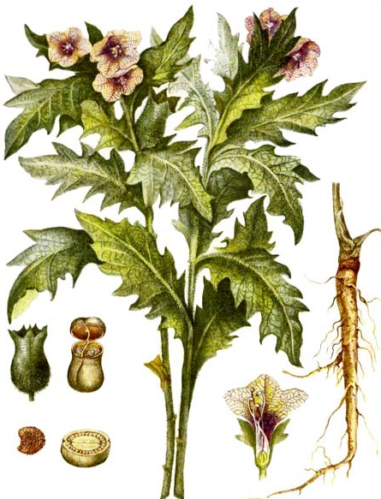
 | Рис. 13. Белена черная
бочка, расширенная книзу, с открывающейся на верхушке крышечкой. Семена многочисленные, буровато-серые, мелкие.
Распространение: юг и средняя полоса европейской части СНГ, Крым, Кавказ и Средняя Азия. Растет на плодородных почвах, мусорных кучах, у дорог, в садах и огородах, на полях, межах и выгонах, около жилья. Возделывается на Украине и в Краснодарском крае как лекарственное растение.
Химический состав: алкалоиды гиосциамин и скополамин.
Фармакологическое действие: болеутоляющее и спазмолитическое.

Дурман обыкновенный, вонючий - Datúra stramónium L.
(семейство Пасленовые)
Ботаническая характеристика. Однолетнее растение высотой до 120 см. Корень веретеновидный, белого цвета. Стебель прямостоячий, ветвистый, дудчатый, внутри полый. Листья крупные, очередные, суженные в черешок, с крупными выемками и острыми зубцами, при растирании издают неприятный запах. Цветки крупные - до 12 см, белые, одиночные, расположенные в пазухах листьев и развилинах стебля, имеют одуряющий сладкий запах. Венчик спайнолепестной, с длинной трубкой и широким колокольчатым отгибом. Плод - прямостоячая яйцевидная коробочка, покрытая снаружи острыми зелеными шипами длиной до 1 см (рис. 14). Семена крупные, матово-черные, сплюснуто-почковидные. | 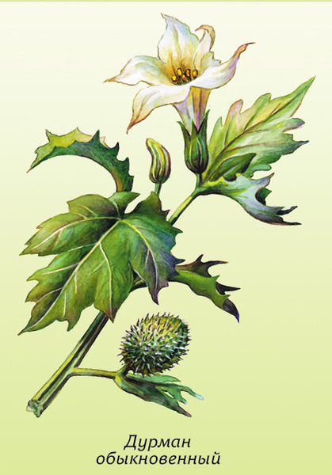
 | Рис. 14. Дурман обыкновенный
Распространение: европейская части СНГ, Западная Сибирь, Кавказ. Растет у жилья, на пустырях, мусорных местах, по склонам оврагов и речных берегов, в посевах сельскохозяйственных культур.
Химический состав: алкалоиды (до 0,37%), из которых основными являются гиосциамин, атропин и скополамин.
Фармакологическое действие: препараты дурмана, изготовленные из листьев и семян оказывают успокаивающее действие на нервную систему и обладают спазмолитическими свойствами.

Земляника лесная – Fragaria vesca L. (семейство Розоцветные)

Ботаническая характеристика. Многолетнее растение высотой до 30 см, с коротким горизонтальным корневищем, густо покрытым остатками отмерших листьев. Листья прикорневые, тройчатые, на длинных черешках,
покрыты, как и все растение, густыми шелковистыми волосками. Из пазух прикорневых листьев вырастают надземные вегетативные побеги (усы) и генеративные цветочные стебли. Вегетативные побеги длинные (до 70 см), ползучие. Цветоносные стебли прямостоячие, безлистные. Цветки белые, обоеполые, с двойной чашечкой, собраны на верхушке стебля в немногоцветковое щитковидное соцветие. Плод - ложная красная ягода, состоящая из разросшегося цветоложа конической формы и многочисленных семянок (настоящих плодов) на ней (рис. 15).  Распространение. Широко распрост- ранена в европейской части СНГ, Западной и Восточной Сибири, на Кавказе и в Средней Азии. | 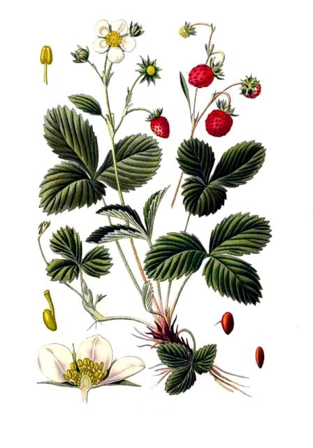
 | Рис. 15. Земляника лесная
Растет в сосновых, смешанных и лиственных лесах, на полянах, вырубках, опушках, среди кустарников, по склонам холмов.
Химический состав. В листьях содержатся аскорбиновая кислота (250-280 мг%), следы алкалоидов, каротин, полисахариды, дубильные вещества. В плодах содержатся аскорбиновая кислота (20-50 мг%), каротин, следы витамина B₁, фолиевая кислота, сахара (до 9,5%), яблочная, салициловая и другие кислоты, небольшое количество дубильных веществ, эфирное масло (придающее землянике приятный аромат), пектиновые вещества (1,5%), антоциановые соединения, соли железа, фосфора, кальция, кобальта, марганца, много калия.
Фармакологическое действие: противовоспалительное, ранозаживляющее, потогонное, мочегонное, кровоостанавливающее и вяжущее.

Крапива двудомная – Urtica dioica L. (семейство Крапивные)
Ботаническая характеристика. Многолетнее травянистое растение, высотой до 2 м, с длинным тонким ползучим, деревянистым корневищем и тонкими корнями в узлах. Все растение покрыто длинными жесткими жгучими и короткими простыми волосками (рис. 16). Стебель прямостоячий, четырехгранный, простой, реже с супротивными ветвями в верхней части. Листья супротивные на длинных черешках, продолговато-яйцевидные, заострен ные, при основании сердцевидные, по краю крупнопильчатые.
Цветки мелкие, зеленые, собраны в соцветия, располагающиеся в пазухах верхних листьев; женские - в поникающие сережки, мужские - в прямостоячие колосья. Плод - яйцевидный или эллиптический, желтовато-серый орешек.  Химический состав: гликозид уртицин, дубильные и белковые вещества, витамин С до 0,15-0,2% в свежем сырье, а в сухом до 0,6 %, витамины В₁, В₂, В₆, К, Е, РР, муравьиная и пантотеновая кислоты.Фармакологическое действие: противовоспалительное, антисептическое, кровоостанавливающее, ранозаживляющее, мочегонное, желчегонное, общеукрепляющее, отхаркивающее, легкое слабительное, противосудорожное. | 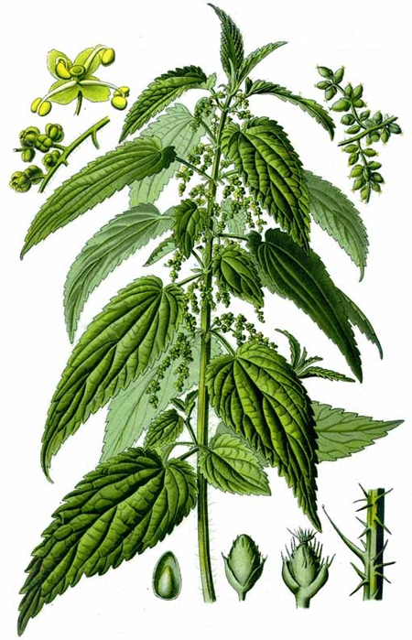
 | Рис. 16. Крапива двудомная

Мать-и-мачеха - Tussilago farfara L. (семейство Астровые)
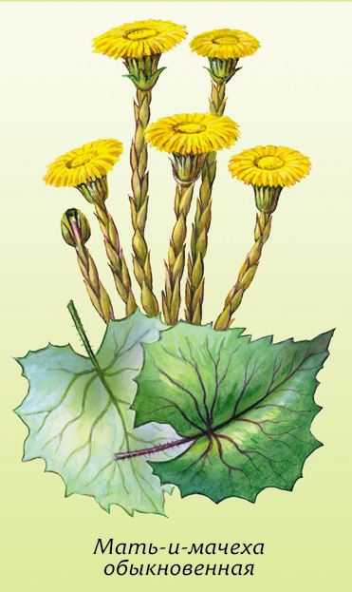 | Ботаническая характеристика. Многолетнее травянистое растение высотой 10-25 см. Корневище ползучее, сочное, ветвистое, с тонкими корнями. Ранней весной отрастают многочисленные цветоносные стебли с недоразвитыми чешуйчатыми листьями, которые несут по одной верхушечной корзинке (рис. 17). Цветки в корзинках золотисто-желтые: краевые - язычковые, срединные - трубчатые. Плод - четырехгранная семянка с длинным белым хохолком. Листья прикорневые, развиваются позже, после созревания плодов. Пластинка плотная, округло-сердцевидная, сверху темно-зеленая, снизу
Рис. 17. Мать-и-мачеха
беловойлочная от густых волосков.
Распространение: Украина, Беларусь, Россия, Кавказ, Молдова, Средняя Азия, Прибалтика. Растет на глинистых и песчаных почвах, по оврагам, берегам рек и ручьев, по глинистым обрывам, на железнодорожных насыпях.
Химический состав: до 8% слизи, горькие гликозиды (2,63%), сапонины, органические кислоты, флавоноиды, полисахариды (инулин, декстрин).
Фармакологическое действие: отхаркивающее, противовоспалительное, мягчительное и дезинфицирующее.

Наперстянка – Digitalis (семейство Норичниковые)
В медицине наиболее широко используют наперстянку красную (пурпурную) и наперстянку шерстистую.
Ботаническая характеристика.
Наперстянка красная (пурпурная) — Digitalis purpurea L. (рис.18). Двулетнее травянистое растение. В первый год образует крупную розетку продолговатых, яйцевидных, опушенных листьев. На втором году формирует стебли высотой до 1,5 м и более. Цветки собраны в густую одностороннюю многоцветковую кисть. Цветки довольно крупные, колокольчатой формы с пурпурным или розовым венчиком снаружи и белым или светло-желтым внутри. Плод - яйцевидная волосистая коробочка, содержащая многочисленные, мелкие семена коричневого цвета.
В России в диком виде не встречается. Распространена в Западной Европе, Скандинавии в лесах среди кустарников, по склонам гор и холмов. Широко культивируется как лекарственное растение на Северном Кавказе, в Новосибирской области РФ.
Наперстянка шерстистая – Digitalis lanata Ehrh (рис. 19). Многолетнее травянистое растение высотой 30 - 80 см. Стебли прямостоячие, обычно неветвящиеся, красновато-фиолетовые, равномерно олиственные по всей длине, густо опушенные в верхней части. Листья очередные, продолговато-ланцетные, на верхушке заостренные, с хорошо выраженной срединной жилкой, опушенные, цельнокрайные. Цветки длиной 2 - 3 см, снабжены короткими железисто-опушенными цветоножками, собраны в верхушечное многоцветковое густое соцветие-кисть, ось которого, а также прицветники и чашечки цветков беловатые от войлочного опушения. Цветок 5-лопастным двугубым буро-желтым венчиком с лиловыми жилками, трубка венчика вздутая. Плод - 2-гнездная конусовидная коробочка длиной 8-12 мм, опушенная железистыми волосками, с многочисленными мелкими желтыми или коричневатыми семенами.
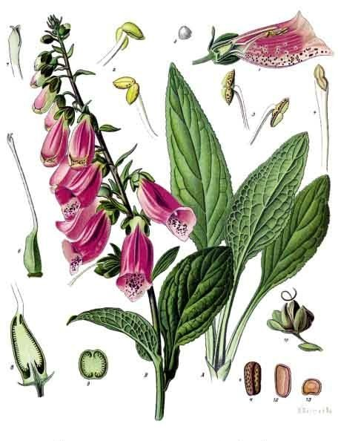 | 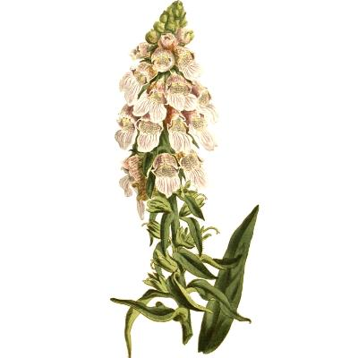
Рис. 18. Наперстянка красная | Рис. 19. Наперстянка шерстистая

В диком виде растет в гористых местах, по лесным полянам, опушкам буковых, сосновых, лиственных и смешанных лесов, среди дубрав и кустарников в Молдове, на Балканах, в бассейне Дуная. Вид внесен в Красную книгу.
Химический состав: сердечные гликозиды дигитоксин, дитоксин и гитоксин.
Фармакологическое действие. Препараты наперстянки снимают неприятные ощущения в области сердца, уменьшают застойные явления, увеличивают скорость кровотока, снижают пульс, прекращают одышку и отеки.

Шалфей лекарственный - Salvia officinalis L. (семейства Яснотковые)
Ботаническая характеристика. Полукустарник с мощным деревянистым корнем и большим количеством четырехгранных стеблей высотой до 50 см, густо олиственных, одревесневающих в нижней части. Листья супротивные, продолговатые, морщинистые, по краю мелкогородчатые, с сильно выступающими жилками на нижней поверхности пластинки, нижние - с длинными черешками, верхние - почти сидячие. Стебель и листья сильно опушены, поэтому цвет их серовато-зеленый, молодые листья беловойлочные.
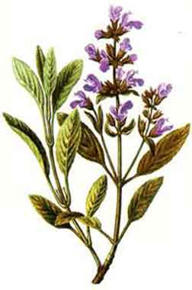 | Цветки с короткими цветоножками, собраны по 6 - 10 в мутовки, расположенные в пазухах верхних уменьшенных листьев и образующие верхушечные рыхлые колосовидные соцветия. Цветки неправильные, с двойным двугубым 5-членным околоцветником. Чашечка опушенная; венчик сине-фиолетовый (рис. 20). Плод сухой, при созревании распадается на 4 почти шаровидных темно-бурых или черных орешка.  Распространение. В диком виде растет в сухих гористых местах Западной Европы, главным образом на побережье Средиземного моря. Химический состав: 0,3—0,5% эфирного масла, в котором содержится линалоол,
Рис. 20. Шалфей лекарственный
кислота уксусная, ароматические смолы, флавоноиды, дубильные вещества.
Фармакологическое действие: противовоспалительное, антимикробное, дезинфицирующее, вяжущее, мягчительное и кровоостанавливающее.

Ландыш майский - Convallaria majalis L.

(семейство Ландышевые)
Ботаническая характеристика. Многолетнее травянистое растение с горизонтальным тонким корневищем. Надземная часть растения высотой до30 см, состоит из 2-3 прикорневых листьев и безлистной трехгранной цветочной стрелки, выходящей из пазухи внутреннего листа (рис. 21). Листья ярко-зеленые, продолговато-эллиптические. Цветочная стрелка заканчивается односторонним рыхлым соцветием-кистью из 6-20 цветков. Цветки
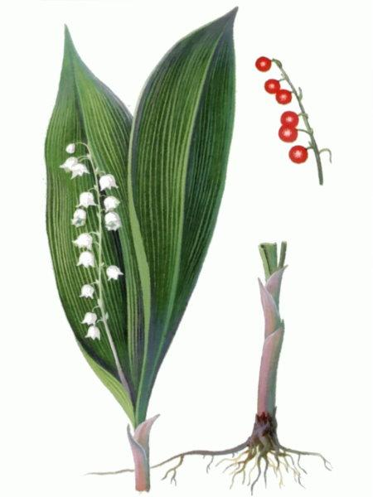 | ароматные, белые, колокольчатые с 6 отогнутыми наружу зубцами. Плод - шаровидная красно-оранжевая ягода со светлыми округло-яйцевидными семенами.  Распространение: Произрастает ландыш майский в лесной и лесостепной зонах европейской части СНГ, на Северном Кавказе, в Закавказье и горном Крыму. Внесен в список видов, нуждающихся в профилактической охране и рациональном использовании. Растет в хвойных и смешанных лесах, в кустарниках, в поймах рек. Самые обширные заросли ландыша отмечены в дубравах и в некоторых массивах сосновых лесов.  Химический состав: сердечный гликозид конваллотоксин. Растение ядовито!
Рис. 21. Ландыш майский
Фармакологическое действие: кардиотоническое при неврозах и хронической слабости.
Дикорастущие лекарственные растения, у которых в качестве сырья
используется трава
У аврана лекарственного, адониса весеннего, астрагала шерстистоцветкового, горца птичьего, донников, зверобоя продырявленного, золототысячника зонтичного, ландыша майского, пустырника сердечного, тысячелистника обыкновенного, фиалки трехцветной и череды трехраздельной в качестве лекарственного сырья используют траву.
Адонис весенний - Adonis vernalis L. (семейство Лютиковые)
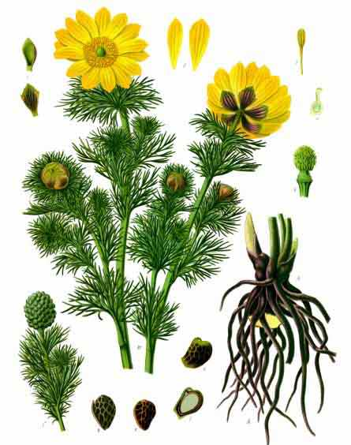 | Ботаническая характеристика. Многолетнее растение, высотой до 35 см. Корневище вертикальное, короткое, темно-бурого цвета, стебли круглые,  почти голые. Прикорневые и нижние листья в виде пленчатых чешуй, стеблевые — трижды перисто-рассеченные, с узкими долями. Цветки на верхушках стебля и ветвей одиночные, крупные (до 6 см шириной), ярко-желтые (рис. 22). Плоды — сборные из сухих многочисленных семянок с крючкообразным носиком.
Рис. 22. Адонис весенний
Распространение: черноземная полоса Европейской части России, Украина, Молдавия, Предкавказье, Западная и Восточная Сибирь. Растет на окраинах лесов или рощ, на холмах и склонах гор, в степи.
Химический состав: кардиотоксин адонидин, сердечные гликозиды —адонитоксин, пикроадонидин, адонин; фитостерины, сапонины и минеральные соли. Все растение ядовито.
Фармакологическое действие: кардиотоническое, мочегонное и седативное.

Зверобой продырявленный - Hypericum perforatum L.
(семейство Зверобойные)
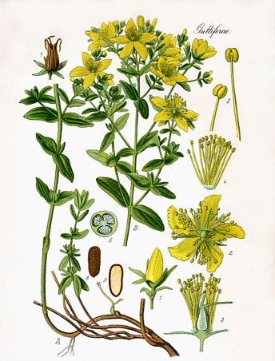 | Ботаническая характеристика. Многолетнее травянистое растение с мелким ветвистым корневищем, от которого ежегодно отрастает несколько прямостоячих, часто красновато-буроокрашенных, гладких двугранных стеблей. Листья супротивные, сидячие, продолговатые, цельнокрайние, простые, с просвечивающими железками. Цветки, расположенные в основном в верхней части стебля, относительно крупные, ярко-желтые, собраны в широкометельчатые щитковидные соцветия (рис. 23). Плод — многосемянная трехгранная коробочка, раскрывающаяся тремя створками.  Распространение: почти вся территория СНГ. Растет в сосновых и смешанных
Рис. 23. Зверобой продырявленный
лесах, на вырубках, прогалинах, на залежных землях, при дорогах.
Химический состав: красящие (гиперицин и псевдогиперицин) и дубильные вещества, флавоноиды (рутин, кверцетин и др.), эфирное масло, каротин, аскорбиновую и никотиновую кислоты и т. д.
Фармакологическое действие: вяжущее, противовоспалительное, кровоостанавливающее и противомикробное.

Пустырник сердечный – Leonurus cardiaca L.
(семейство Яснотковые)
Ботаническая характеристика. Многолетнее травянистое растение высотой до 100 см, с зеленым четырехгранным, густо опушенным, ветвистым стеблем. Листья черешковые, нижние 5-7-пальчато-раздельные, верхние - тройчатораздельные и тройчатолопастные, накрест супротивные.
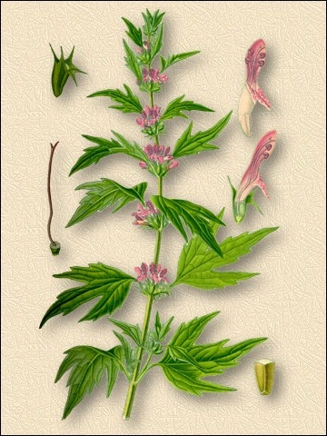 | Цветки мелкие, розовые, расположены в пазухах листьев (рис. 24). Плод дробный, распадающийся на 4 орешка.  Распространение: европейская часть СНГ, Кавказ и Западная Сибирь. Растет на сорных местах, пустырях и залежах, близ жилья.  Химический состав: сапонины, значительное количество дубильных веществ, горькие и сахаристые вещества, эфирное масло, витамины А и С, флавоноидный гликозид, алкалоиды.  Фармакологическое действии: кардиотоническое. Применяется при истерии, неврозах, стенокардии, кардиосклерозе, сердечнососудистой недостаточности 1-2 степени.
Рис. 24. Пустырник сердечный

Череда трехраздельная - Bidens tripartita L. (семейство Астровые)

Ботаническая характеристика. Однолетнее травянистое растение с прямым и сильно ветвистым стеблем высотой 15-100 см редкими полосками.
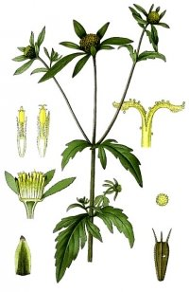 | Листья, суженные в короткий крылатый черешок, большей частью трехраздельные с пильчатыми долями, из которых средняя крупнее. Корзинки буро-желтые, прямостоящие, по одной или по две на кончиках веток. Цветы желтые, трубчатые (рис. 25). Каждая корзинка окружена двурядной колокольчатой оберткой с удлиненными наружными листочками. Семянки с двумя зазубренными остями, немного похожи на семянки подсолнечника.  Распространение: повсеместно, кроме Крайнего Севера. Растет в сырых местах, по болотам, берегам рек и ручьев.  Химический состав: дубильные вещества, кумарины, каротин, горечи, флавоноиды, витамин С, слизи.
Рис. 25. Череда трехраздельная
Фармакологическое действие. Трава череды обладает мочегонными и потогонными свойствами, улучшает пищеварение, нормализует нарушенный обмен веществ.
Дикорастущие лекарственные растения, у которых в качестве сырья
используются цветки
Цветки в качестве сырья используют у бессмертника песчаного, липы сердцевидной, пижмы обыкновенной, ромашки аптечной и календулы лекарственной.
Бессмертник песчаный – Helichrysum arenarium (L.) Moench.
(семейство Астровые)
Ботаническая характеристика. Многолетнее травянистое растение высотой 15-30, иногда до 60 см, сероватое от густого войлочного опушения. Старые кусты имеют короткие, слабоветвистые, частично одревесневающие корневища, расположенные в верхнем слое почвы. На корневище образуется много укороченных вегетативных и несколько удлиненных побегов с соцветиями. Листья очередные, цельные, нижние - продолговатые, суженные в черешки, средние и верхние - сидячие. Соцветия - корзинки с темно-желтыми
листочками обертки и мелкими более светлыми цветками (рис. 26). Корзинки собраны на верхушках стебля в щитковидное соцветие. Обертка каждой корзинки состоит из сухих, гладких и блестящих лимонно-желтых или оранжевых листочков, все цветки обоеполые с трубчато-воронковидным венчиком желтого или оранжевого цвета и снабжены хохолком из желтоватых волосков, почти равным венчику. Плоды - продолговатые коричневые семянки длиной до 1,2 мм, покрытые мелкими железками, с хохолком из мягких желтоватых или белых зазубренных волосков.  Распространение: степные районы евро- пейской части СНГ, Предкавказье, Средняя Азия и Южная Сибирь. Растет в изреженных | 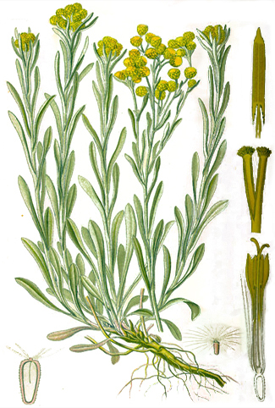
 | Рис. 26. Бессмертник песчаный
сухих сосновых борах и светлых хвойных лесах, на полянах, вырубках.
Химический состав: эфирное масло, флавоноидные гликозиды (салипурпурозид, кемпферол и изосалипурпурозид), флавоноиды (нарингенин и апигенин), несколько неидентифицированных красящих веществ фенольного характера, витамины С и К.
Фармакологическое действие: желчегонное, противовоспалительное, антибактериальное и спазмолитическое.

Дикорастущие лекарственные растения, у которых в качестве сырья
используются плоды
У боярышника кроваво-красного, жостера слабительного, шиповника коричного лекарственным сырьем являются плоды.
Боярышник кроваво-красный - Crataegus sanguinea Pall.
(семейство Розоцветные)
Ботаническая характеристика. Небольшое деревцо, чаще кустарник, с блестящими пурпурно-коричневыми ветвями, несущими прямые длинные
колючки. Листья с обеих сторон волосистые, очередные, сверху темно-зеленого цвета, снизу светлей, по форме ромбические, широкие, разделенные на три-семь неглубоких пильчатых лопастей, крупнозубчатые. Цветки белые, мелкие, своеобразного неприятного запаха, собраны в густые соцветия (рис. 27). Плоды продолговатые, шаровидные, кроваво-красного цвета, с двумя - пятью косточками, съедобные, кисло-сладкого вкуса. Кроме плодов в качестве сырья используются листья и цветки.  Распространение: европейская часть СНГ, Западная Сибирь и Казахстан. Растёт по разреженным лиственным, сосновым и смешанным лесам, берегам рек, на опушках и полянах. | 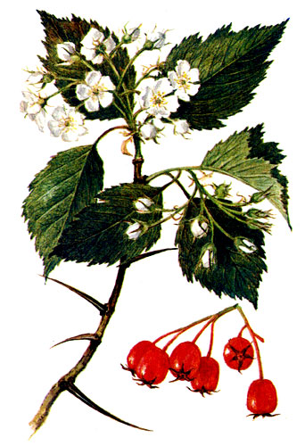
 | Рис. 27. Боярышник кроваво-красный
Химический состав: до 10 % сахаров, урсоловая, олеаноловая, хлорогеновая, кофейная, яблочная, лимонная, винно-каменная, кратегусовая и другие органические кислоты, флавоноиды, сапонины, гликозиды, дубильные вещества в небольших количествах, сорбит, холин, ацетилхолин, эфирные масла, жирное масло, витамин С — до 200 мг%, витамины группы В, каротин (провитамин А), гиперозид (гиперин) и другие действующие вещества.
Фармакологическое действие - кардиотоническое.

Жостер слабительный - Rhamnus cathartica L. (семейство Крушиновые)
Ботаническая характеристика. Сильно ветвистый кустарник или небольшое дерево до 3-8 м высоты. Ветви сильно оттопыренные, обильно облиственные, колючие. Колючки развиваются на верхушках ветвей вместо
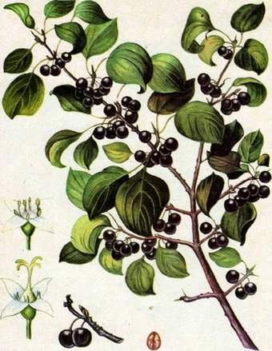 | верхушечной почки. Кора темно-серая или буроватая, на молодых побегах гладкая, на стволах и старых ветвях шероховатая, отслаивающаяся. Листья плотные супротивные, округло-яйцевидные, пильчатогородчатые, с тремя парами дуговидных жилок. Цветки мелкие, зеленовато-желтые, колокольчатой формы, собраны пучками по 10-15 в пазухах листьев (рис. 28). Плод - черная сочная блестящая шарообразная костянка диаметром с горошину (примерно 5-8 мм), с 2-4 твердыми трехгранными косточками и зеленовато-бурой мякотью вяжущего вкуса.  Распространение: Украина, Бела-
Рис. 28. Жостер слабительный
русь, Молдова, европейская часть России, Кавказ, Западная Сибирь, Средняя Азия. Растет среди кустарников, в степных колках, на склонах холмов, в подлеске лиственных редкостойных лесов, по высоким берегам рек, на приречных лугах, галечниках, щебнистых, каменистых склонах.
Химический состав: антрагликозиды, флавоноиды, рамноцитрин, ксанторамнетин, рамнетин, кверцитин, пектиновые вещества, сахара, камедь, органические кислоты. Незрелые плоды ядовиты.
Фармакологическое действие: слабительное.

Дикорастущие лекарственные растения, у которых в качестве сырья
используется кора
У дуба, калины и крушины в качестве лекарственного сырья используют кору.
Калина обыкновенная - Viburnum opulus L.
(семейство Жимолостные)
Ботаническая характеристика. Высокий ветвистый кустарник или небольшое листопадное дерево высотой 2-4 м с серовато-бурой корой. Побеги голые, реже ребристые, зеленоватые, порой с красноватым оттенком. Листья супротивные до 10 см длиной. Пластинка листьев 3-5 лопастная с сердцевидным основанием, с верхней стороны темно-зеленая, голая, с нижней – серовато-зеленая, по жилкам слабоопушена, с двумя нитевидными прилистниками и двумя дисковидными сидячими железками, черешки длинные. Цветки собраны в плоские щитовидные соцветия на верхушках молодых побегов. Краевые цветки крупные, бесплодные, срединные - мелкие, обоеполые (рис. 19). Чашечка с пятью зубчиками, венчик (до 5 мм в диаметре) пятираздельный, тычинок пять, пестик один, столбик короткий, завязь нижняя. Цветки
белые или розовато-белые. Плоды - ягодообразные красные, овальные костянки (6,5-14 мм длиной и 4,5-12 мм в ширину), содержащие окрашенную красным соком плоскую твердую косточку.  Распространение. В диком состоянии произрастает в центральной и южной Европе, в Малой Азии, в Северной Африке, в европейской части России, преимущественно в ее средней части. Калина является обычным растением лесных ценозов, в составе подлеска растет рассеяно, преимущественно во влажных хвойных, лиственных и смешанных лесах, на полянах, в зарослях, на вырубках, по берегам рек, озер и болот. | 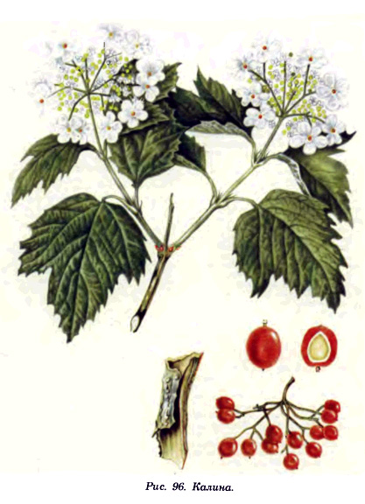
 | Рис. 29 Калина обыкновенная
Химический состав. В корнях содержится глюкозид вибурнин и более 6% смолы, которая содержит органические кислоты (уксусную, пальмитиновую и муравьиную), дубильные вещества. Ягоды калины содержат аскорбиновую кислоту, дубильные вещества, сахара, флавоноидные соединения.
Фармакологическое действие: кровоостанавливающее и противовоспалительное.

Крушина ломкая - Frangula alnus Mill. (семейство Крушиновые)
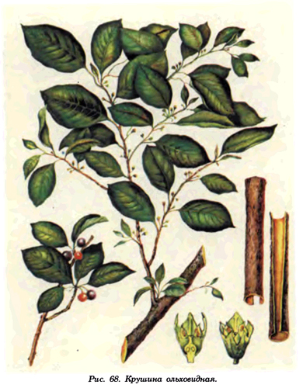 | Ботаническая характеристика. Кустарник, реже небольшое деревце до 7 м высоты. Ветви гладкие, молодые - красно-коричневые с разбросанными белыми чечевичками, старые - серо-коричневые; почки без чешуи, с шелковистым густым опушением. Листья очередные, темно-зеленые, плотные, блестящие; на коротких черешках, продолговато-эллиптические, заостренные, цельнокрайние. Цветки мелкие, обоеполые, зеленовато-белые, узкоколокольчатые, собраны пучками в пазухах листьев. Плод - сочная, шаровидная, ягодообразная, блестящая, фиолетово-черная костянка с 2-3 широко-обратнояйцевидными косточками (рис. 30).
Рис. 30. Крушина ломкая
Плоды крушины сладкие, но несъедобны (незрелые ядовиты).
Распространение: европейская часть СНГ, Кавказ, Западня и Восточная Сибирь, Средняя Азия и Казахстан. Произрастает в хвойных и лиственных лесах, где часто образует густой подлесочный ярус, на вырубках, прогалинах, в кустарниках.
Химический состав: антрагликозиды (до 8%), дубильные вещества (10,4%), органические кислоты, эфирное масло, сахара, алкалоиды (0,15%).
Фармакологическое действие: слабительное.

Задание: заполнить таблицу.
Дикорастущие лекарственные растения
Русское  название | Латинское  название | Лекарственное сырьё | Фармакологическое  действие

